**SET TRUST CENTER**

Aplikasi ini akan selalu meminta "*trusted location*" dengan peringatan berupa "security warning" apabila aplikasi tersebut dipindahkan atau berbeda lokasi,

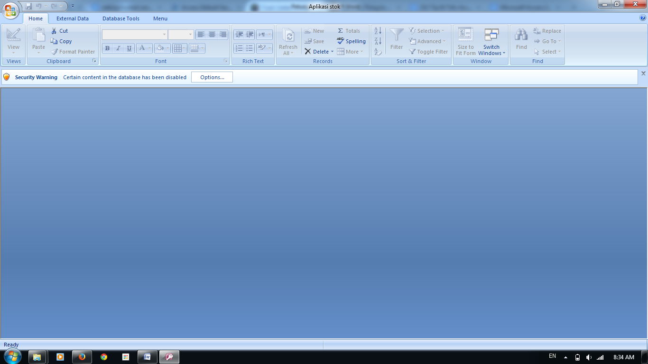

untuk mengaturnya. ikuti langkah pada gambar-gambar dibawah ini :

tekan office button 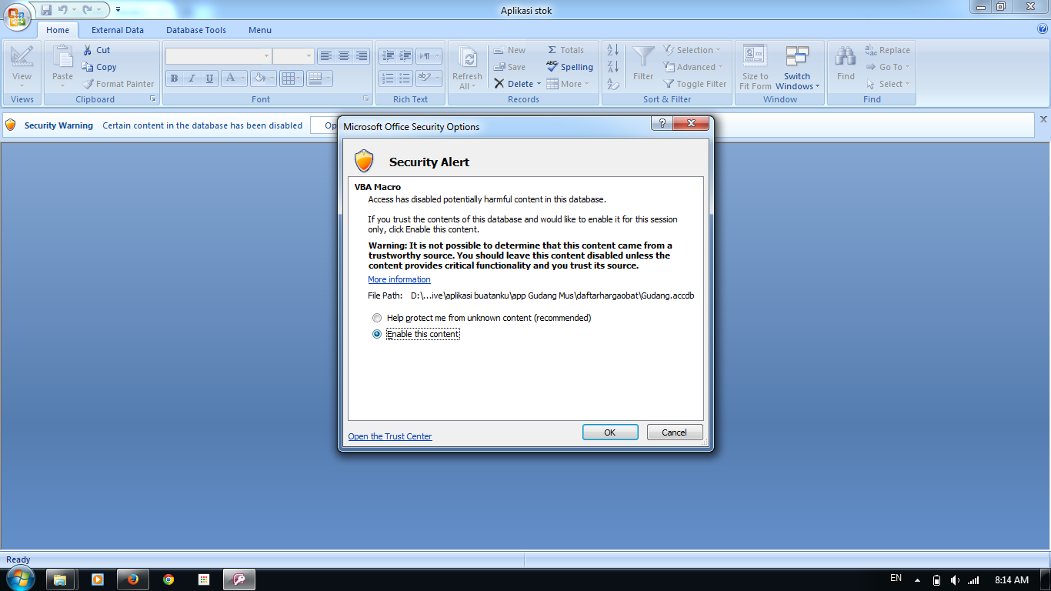 > Access Options > Trust Center > Trust Center Settings... > Trusted Locations,

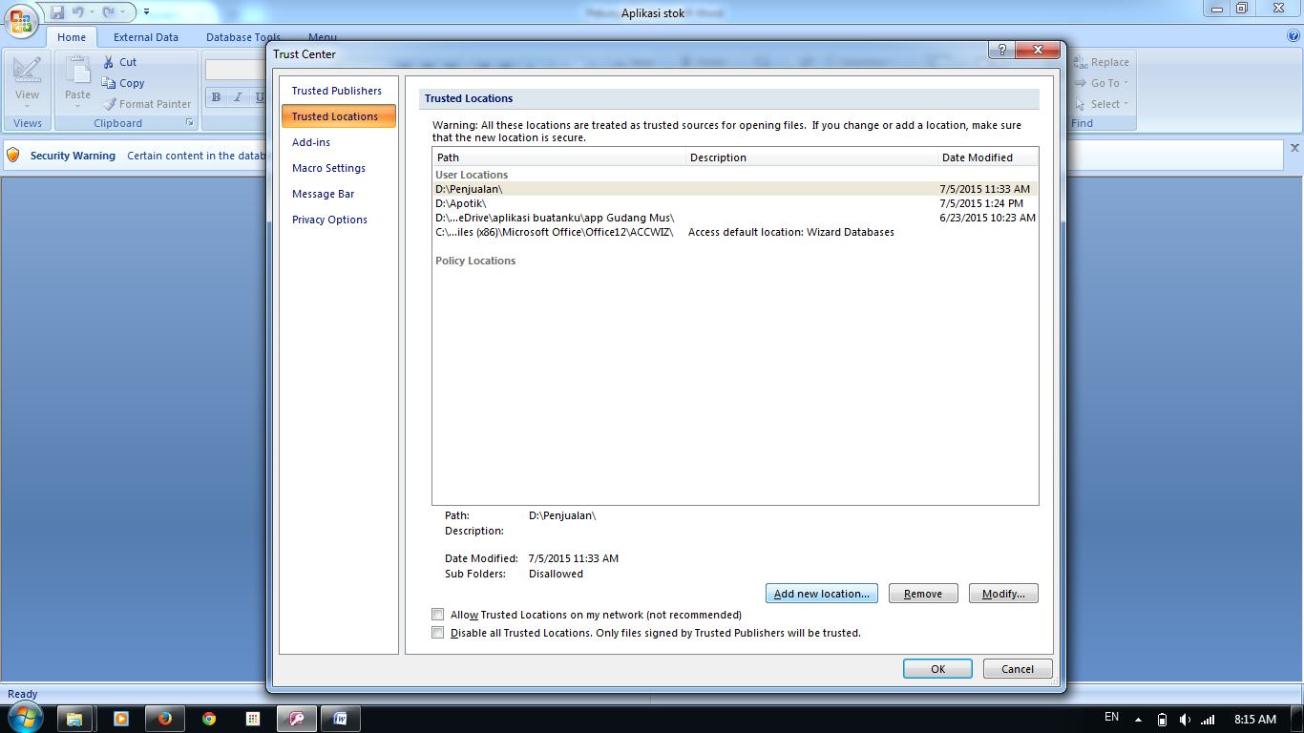

pilih Add new location > browse kemudian cari folder tempat anda menyimpan aplikasi

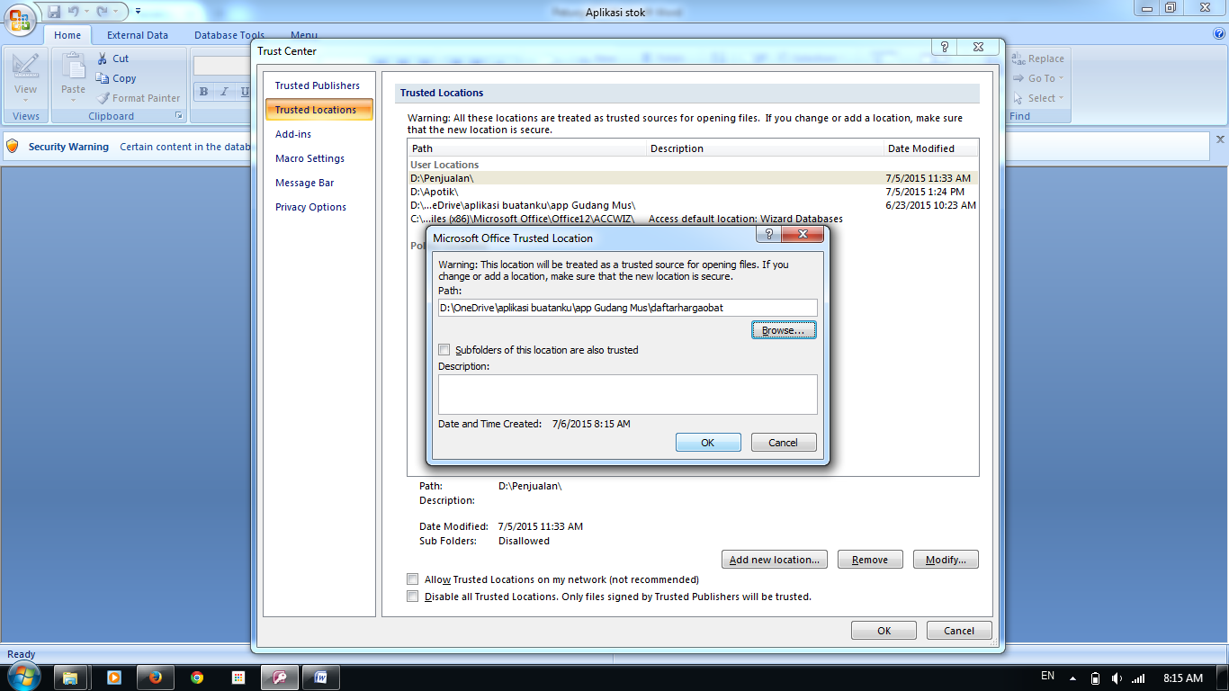 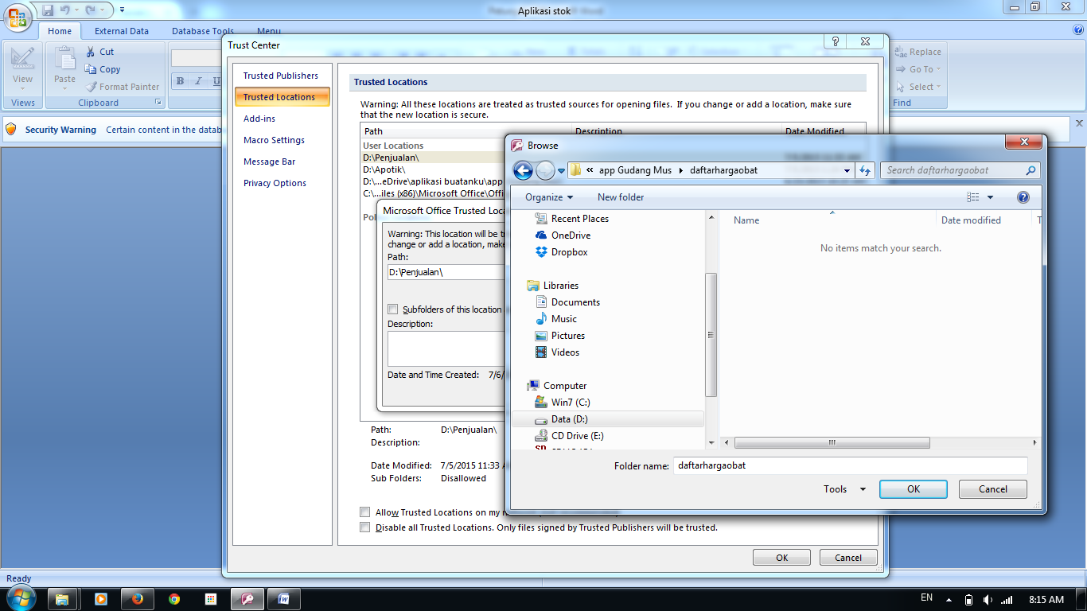

Setelah itu tekan ok > ok >ok

**DATA MASTER**

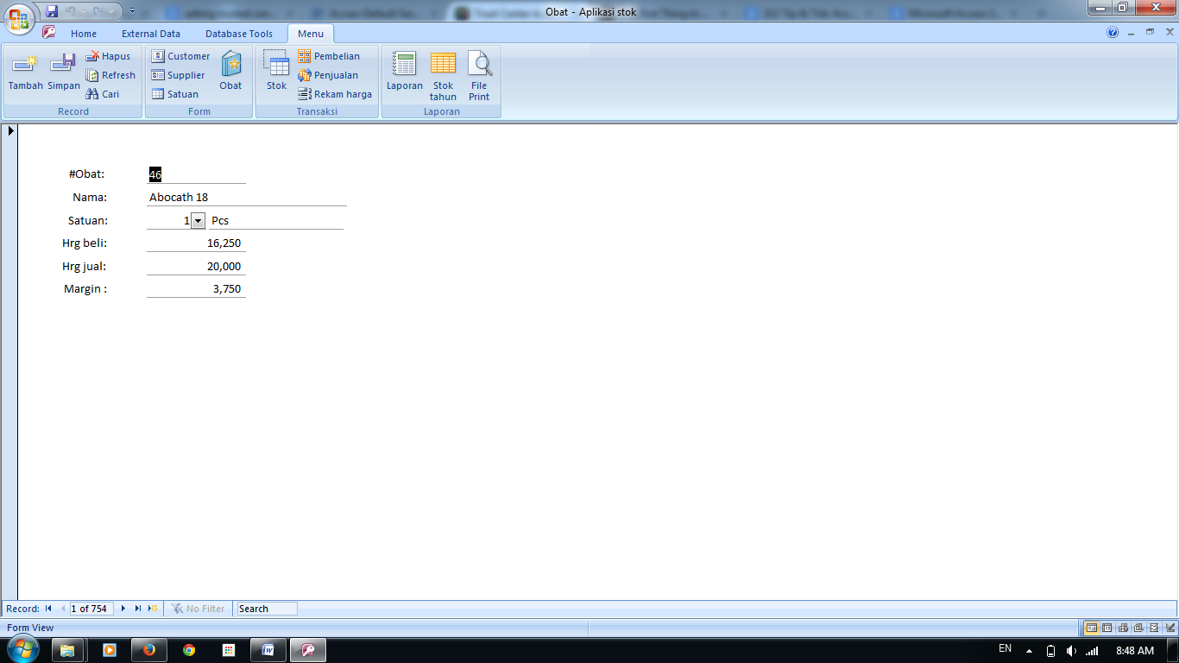

**1. Record : berisi menu untuk menyimpan menambah, simpan, hapus, refresh dan pencarian.**

**2. Form : berisi data utama customer, supplier, satuan dan obat penggunaan pada data ini relatif sama**

**MENGHAPUS TRANSAKSI**

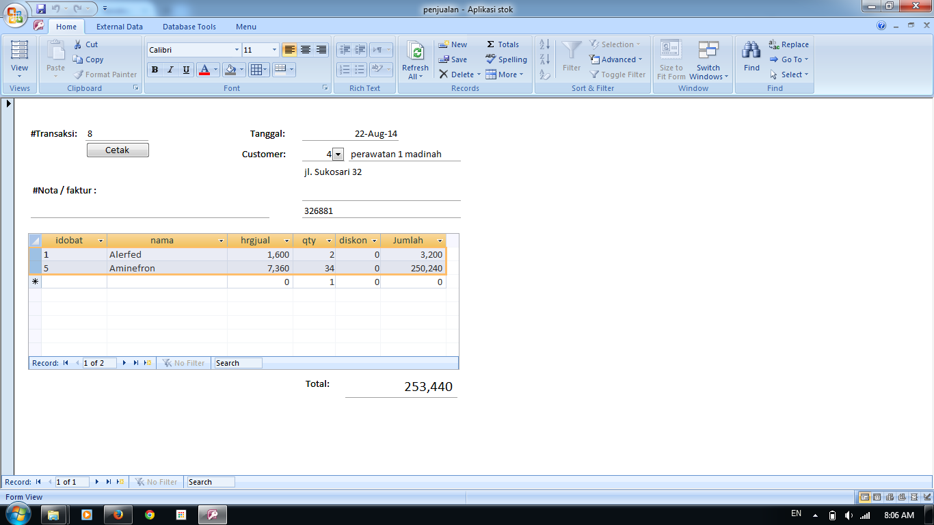

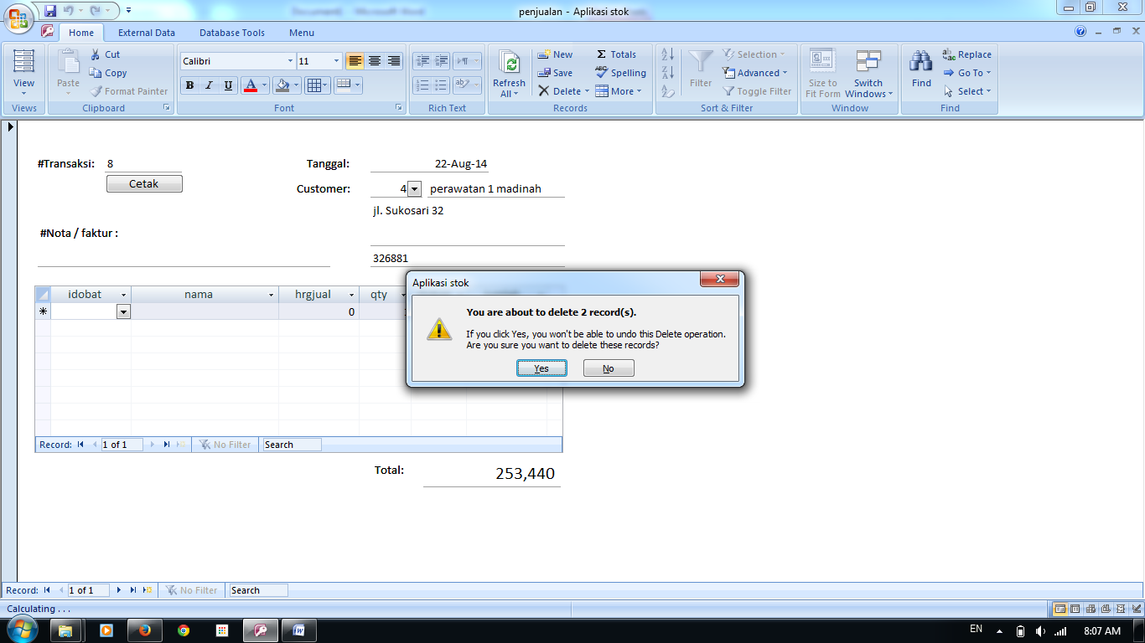

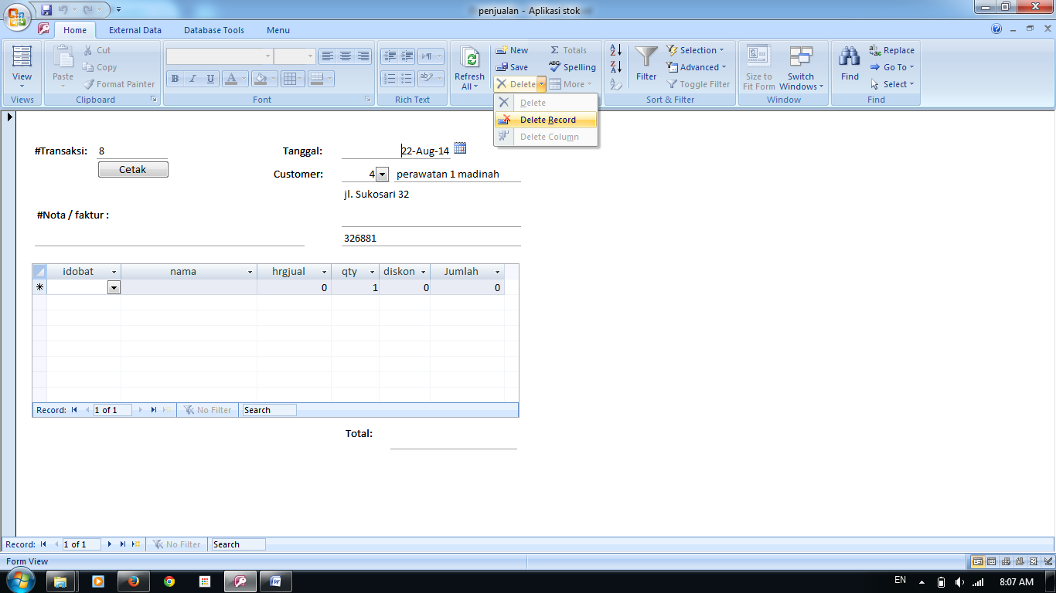

Stok tahunan

